**Министерство науки и высшего образования Российской Федерации**

федеральное государственное автономное образовательное учреждение высшего образования

**«НАЦИОНАЛЬНЫЙ ИССЛЕДОВАТЕЛЬСКИЙ УНИВЕРСИТЕТ ИТМО»**

**Отчет**

по лабораторной работе №2 «Отладка прикладных ПЛК  
 программ в CoDeSys»

по дисциплине «Основы цифрового производства»

Вариант 4

**Выполнили**: Осинина Т. С.

**Факультет**: СУиР

**Группа**: R33362

**Преподаватель**: Афанасьев М. Я.



Санкт-Петербург 2022

**Цель работы:** исследовать достоинства и недостатки языков LD, FBD, ST для программирования ПЛК, и определить специфику и применимость этих языков для разных типов задач (процессов).

Схема программы:

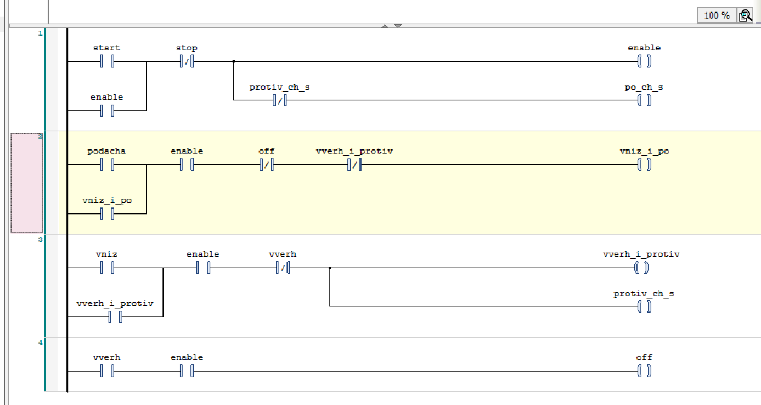

Глобальные переменные:

**Визуализация при нажатии кнопки «Start»:** при нажатии кнопки «Старт» шпиндель начинает вращаться по часовой стрелке

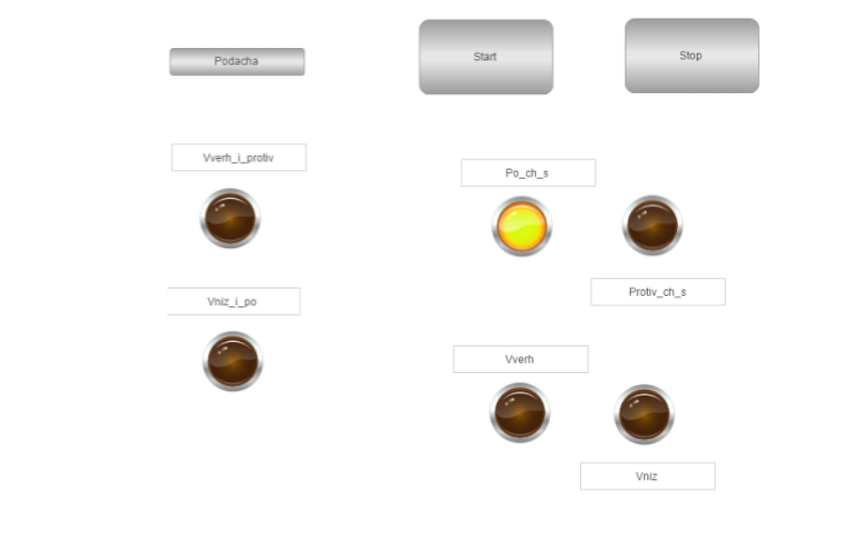

**Визуализация при нажатии кнопки «Podacha»:** после нажатия кнопки «подача» кроме того, что двигатель шпинделя вращается против часовой стрелки, двигатель подачи подает этот шпиндель вниз до нижнего выключателя

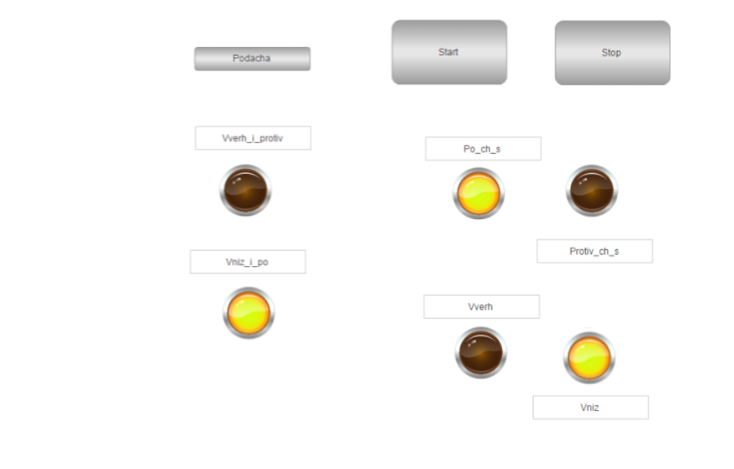

**Визуализация после достижения самого нижнего положения:** при достижении самого нижнего положения шпиндель начинает вращаться в обратном направлении – против часовой стрелки, а двигатель подачи теперь подает этот его вверх

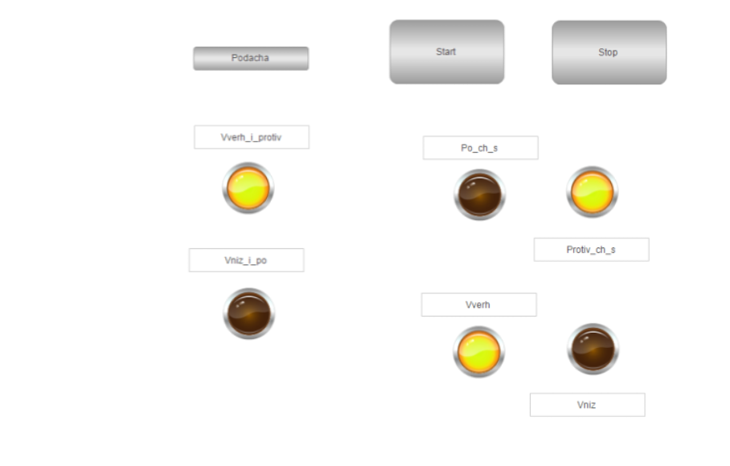

**Визуализация после нажатия кнопки «Stop»:** после нажатия «Стоп» система должна перестать работать

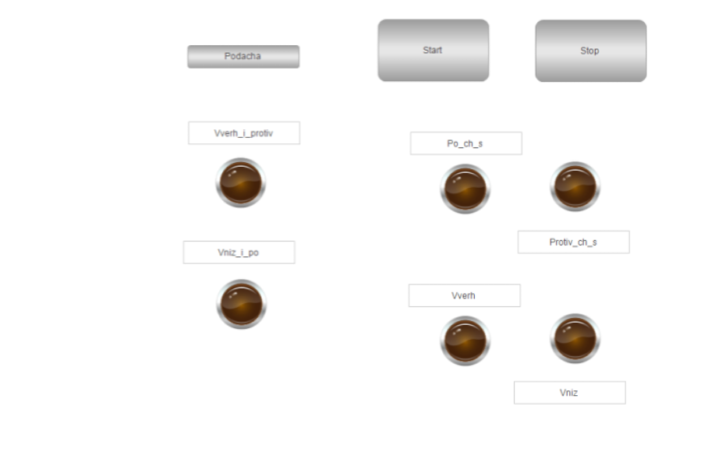

**Выводы**: мы разработали программу резьбонарезного станка на языке LD, создали и проверили ее визуализацию.